新 书 推 荐

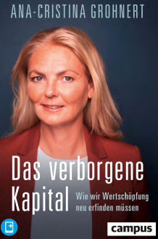
中文书名：《隐性资本：我们为什么需要重塑价值创造—以及如何实现》
英文书名：Hidden Capital：Why we need to reinvent value creation—and how
德文书名：Das verborgene Kapital
作 者：Ana-Cristina Grohnert
出 版 社：Campus
代理公司：ANA/Susan Xia
页 数：264页
出版时间：2021年2月
代理地区：中国大陆
审读资料：电子稿
类 型：经管

内容简介：

以可持续的方式思考业务。

几乎没有一个经济体抵御住了这场疫情，德国也不例外，而且仍深受其影响。但是，在豪华汽车和全球多领域领先者的光环背后，一堆紧迫的问题早就在全球疫情到来之前累积已久。在数字化领域，重要汽车工业的未来或脱碳问题：许多企业不知道如何转向可持续的价值创造模式。

安娜·克里斯蒂娜·格罗内特（Ana Cristina Grohnert）倡导我们重新思考业务。从人文和经济观点来看，她为我们提供了一个经济体系蓝图，该体系在以人为本的基础上创造价值。将其中的隐性资本释放出来 — 本书告诉你如何实现。

• 一位女性高管呼吁实现经济可持续发展
• 企业如何使绿色新政发挥作用
• 作者担任《多样性宪章》协会主席，该协会是一个德国非政府组织，涉及众多大公司

作者简介：

安娜·克里斯蒂娜·格罗内特（Ana Cristina Grohnert）是德国 Allianz AG 保险公司的前人力资源主管，是德国为数不多的女性高管之一。作为《多样性宪章》协会的主席，她致力于促进平等和多样化，同时对创造和维护价值的企业有新的了解。

谢谢您的阅读！
请将反馈信息发至：夏蕊（Susan Xia）
安德鲁·纳伯格联合国际有限公司北京代表处
北京市海淀区中关村大街甲59号中国人民大学文化大厦1705室
邮编：100872
电话：010-82449901
传真：010-82504200
Email：jessica@nurnberg.com.cn
网址：http://www.nurnberg.com.cn
微博：http://weibo.com/nurnberg
豆瓣小站：http://site.douban.com/110577/

